Материнский капитал в 2021 году увеличится.

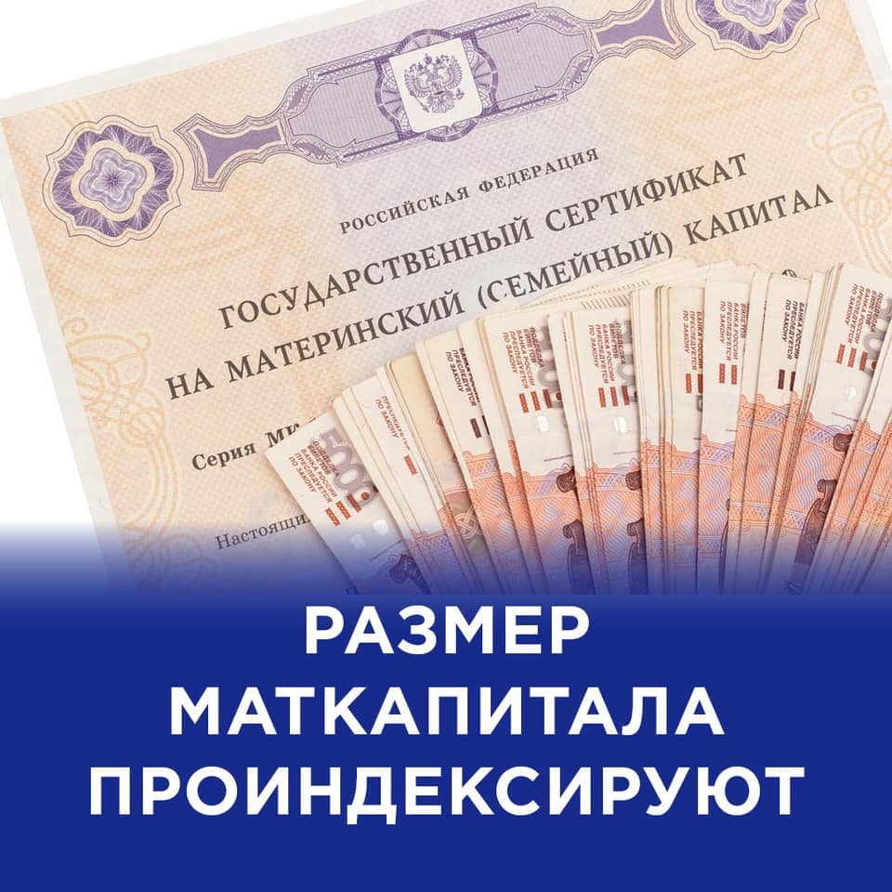
Клиентская служба (на правах отдела) в Муслюмовском районе информирует граждан о том, что размер материнского капитала (МСК) для семей, в которых первый ребенок родится (будет усыновлён) в 2021 году, составит 483 881,83 рубля*, а при рождении (усыновлении) второго ребенка увеличится еще на 155 550 рублей.
Также размер материнского (семейного) капитала увеличится в связи с рождением (усыновлением) второго, третьего и последующих детей начиная с 1 января 2020 года: в следующем году он составит 639 431,83 рубля.
Кроме того, индексация в 3,7 % коснется также всех владельцев государственных сертификатов на материнский капитал, не распорядившихся всеми его средствами до 2021 года.
Отметим, что обменивать документ, в котором указана прежняя сумма, не требуется. Изменение размера капитала, учитывая внесенные поправки, будет произведено Пенсионным фондом РФ автоматически.
Узнать сумму материнского (семейного) капитала после обновления можно, заказав выписку в Личном кабинете на сайте ПФР (раздел «Материнский (семейный) капитал»). Она придет на указанную заявителем электронную почту в виде отдельного документа.
______________________________
* Федеральный закон от 8 декабря 2020 г. № 385-ФЗ

